PITANJA I ODGOVORI – JURIJ GAGARIN 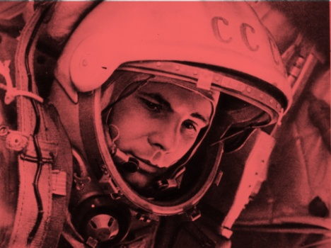
Pokušaj da odgovoriš tačno na sledeća pitanja, ispunjavajući pitanja latiničnim pismom:
- U kojem veku je živeo Jurij Gagarin?
- 19. vek
- 18. vek
- 17. vek
- 20. vek

- Šta se slavi 2021. godine?
- 60 godina od prvog leta u svemir
- 50 godina od prvog leta u svemir
- 55 godina od prvog leta u svemir
- Nijedno od navedenog

- Kako se zove svemirski brod u kojem je Gagarin poleteo prvi put u svemir? A glavni konstruktor broda?

- Koje je nacionalnosti bio Jurin Gagarin? ___________________________________________
- Kojeg datuma je tačno krenuo u svemir?___________________________________________
- Koliko je godina imao Gagarin kada je pošao u svemir?_______________________________
- Koliko vremena je Gagarin proveo u svemiru?____________________________________________________________________
- Kako je bio obučen Gagarin kada se spustio na Zemlju? Tako ga pamtimo i dan danas.

- Gagarin je oličenje i simbol čega? ___________________________________________________________________________

- Šta se nalazi u Beogradu posvećeno prvom astronautu u svemiru? ___________________________________________________________________________

- Koji je najpoznatiji astronaut Francuske? Ko je poleteo u svemir, u četvrtak 22. aprila 2021. godine, da bi ostao tamo punih 6 meseci? _________________________________________

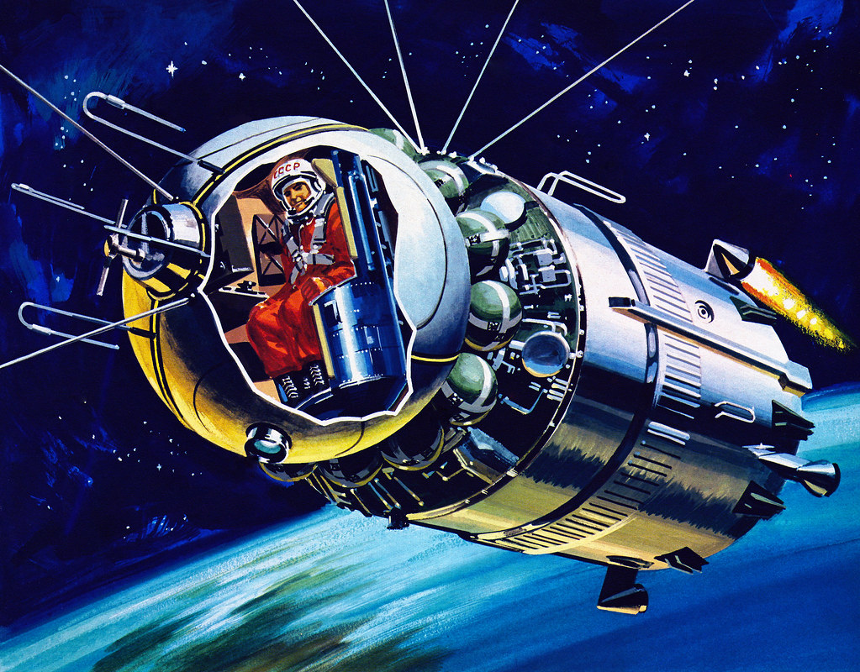

Fotografije preuzete sa sajta: Wikipedia, slobodna enciklopedija.

